Szülői hozzájáruló nyilatkozat rögzítése kiskorú útlevelének ügyintézéséhez a Rendelkezési Nyilvántartásban

Kinek kell nyilatkoznia?

Az a törvényes képviselő (szülő), aki nem jelenik meg kiskorú gyermeke útlevél ügyintézése során, hozzájárulását adhatja ún. szülői hozzájáruló nyilatkozat megtételével ahhoz, hogy kiskorú gyermeke részére az útlevél kiállítása megtörténhessen.
A szülői hozzájáruló nyilatkozatot a Rendelkezési Nyilvántartásban online módon is megteheti.

Hol tehető meg a nyilatkozat?

A nyilatkozatot az ügyintézésnél személyesen eljáró másik törvényes képviselő (szülő) használhatja fel, annak kinyomtatása nélkül, a rendelkezés valamely azonosító adatára való hivatkozással, mely lehet a rendelkezés azonosítószáma, vagy a nyilatkozatot tevő, illetve felhasználó személy azonosító adatai is.
A megjelenni nem tudó szülő az ügyintézési rendelkezést elektronikus úton (interneten vagy telefonon) vagy személyesen teheti meg.
Az ügyintézési rendelkezés első alkalommal abban az esetben tehető meg elektronikusan a https://rendelkezes.gov.hu/rny-public/ oldalon, valamint az országos telefonos ügyfélszolgálat 1818-as számán, amennyiben az ügyfél rendelkezik a jogszabályban előírt elektronikus azonosítási szolgáltatás valamelyikével (Ügyfélkapu, Ügyfélkapus időalapú egyszeri jelszóval történő azonosítás, tároló elemet tartalmazó személyazonosító igazolvány (eSzemélyi), vagy Részleges Kódú Telefonos Azonosítás).
Elektronikus azonosítás hiányában kizárólag személyesen, a rendelkezni kívánó személy személyazonosítását követően van lehetőség RNY-en keresztül szülői hozzájáruló nyilatkozatot tenni, az alábbi helyszíneken:
- az ország valamennyi kormányablak és okmányirodai ügyfélszolgálatán (http://kormanyablak.hu/hu),
- az e-közigazgatásért felelős miniszter által irányított szervezeti egység ügyfélszolgálatán (1133 Budapest, Visegrádi u. 112.),
- a Magyar Posta Zrt. által az Általános Szerződési Feltételeiben meghatározott állandó postai szolgáltató helyeken, valamint
- a Nemzeti Adó- és Vámhivatal Kiemelt Ügyfélszolgálatain (https://nav.gov.hu/nav/ugyfelszolg).

Ki jogosult nyilatkozni az RNY-ben?

A szülői hozzájáruló nyilatkozatot olyan, 18. életévét betöltött nagykorú természetes személy rögzítheti az RNY-ben, aki szerepel a személyiadat- és lakcímnyilvántartásban, a központ idegenrendészeti nyilvántartásban vagy az elektronikus ügyintézést igénybe vevő, külföldön élő természetes személyek személyi nyilvántartásában.

Mi a szülői hozzájáruló nyilatkozat megtételének módja online módon?

Bejelentkezés
Az ügyfél a https://rendelkezes.gov.hu/rny-public/ oldaláról indíthatja az RNY szolgáltatást a „Bejelentkezés” mezőre kattintva:
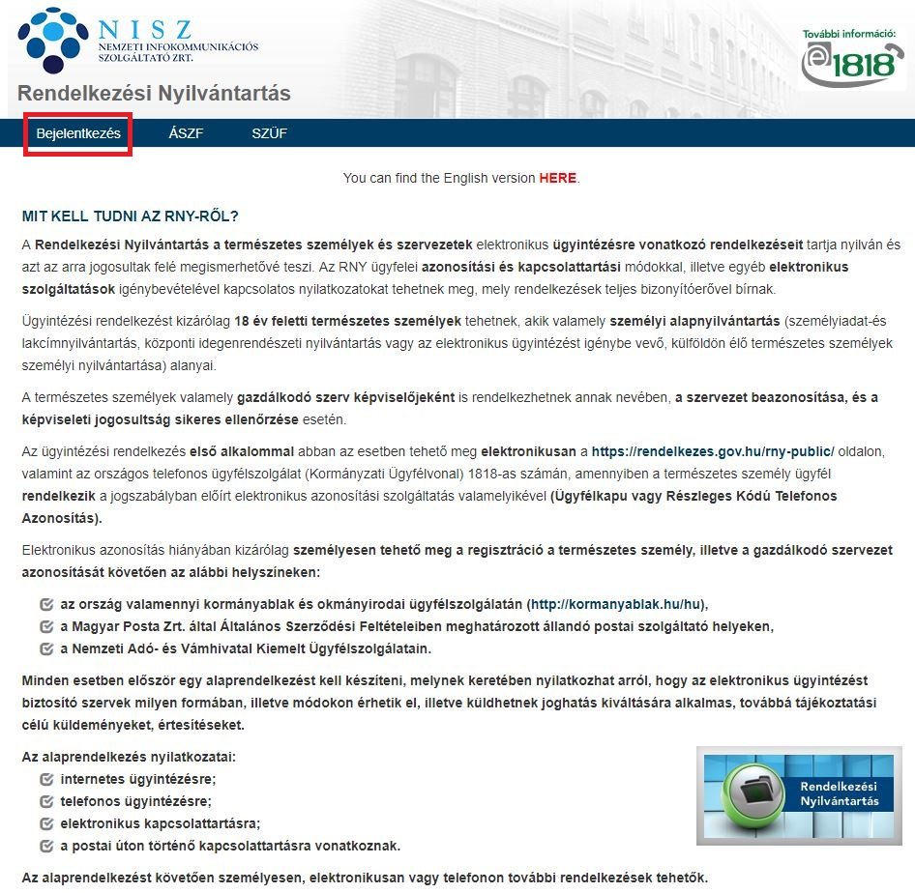

Azonosítás
Az ügyfél a központi azonosítási ügynökön keresztül elérhető elektronikus azonosítási szolgáltatások közül választhat:
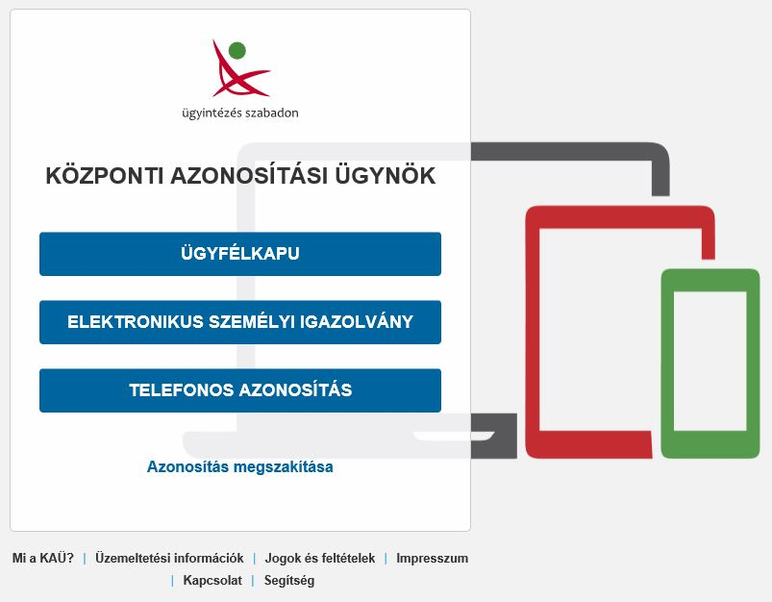

ÁSZF elfogadása
Amennyiben az ügyfél nem fogadta még el a szolgáltatás hatályos ÁSZF-jét, a sikeres azonosítást követően teheti ezt meg:
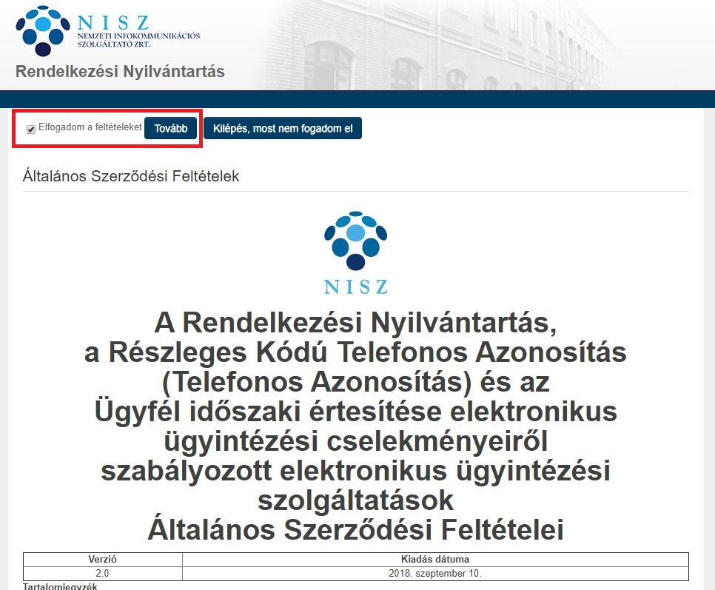

Új rendelkezés készítése
Sikeres bejelentkezés után az „Új rendelkezés készítése” mezőre kattintva indíthatja az RNY-es rendelkezés megtételét:
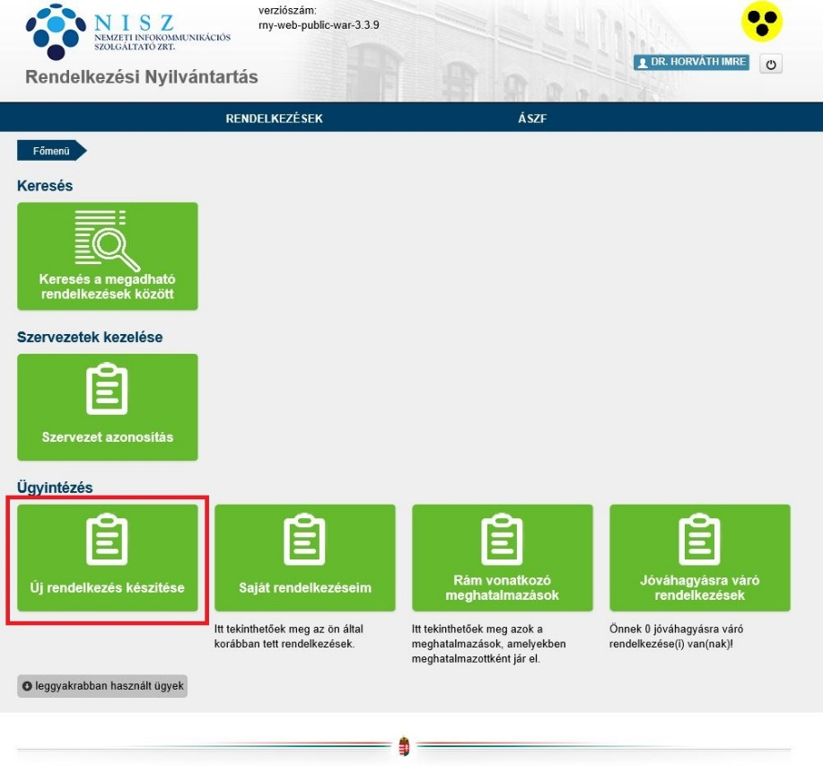

Okmány ügyintézés
A szülői hozzájáruló nyilatkozatot az ügyfél az „Okmány ügyintézés” csempe alatt találja.
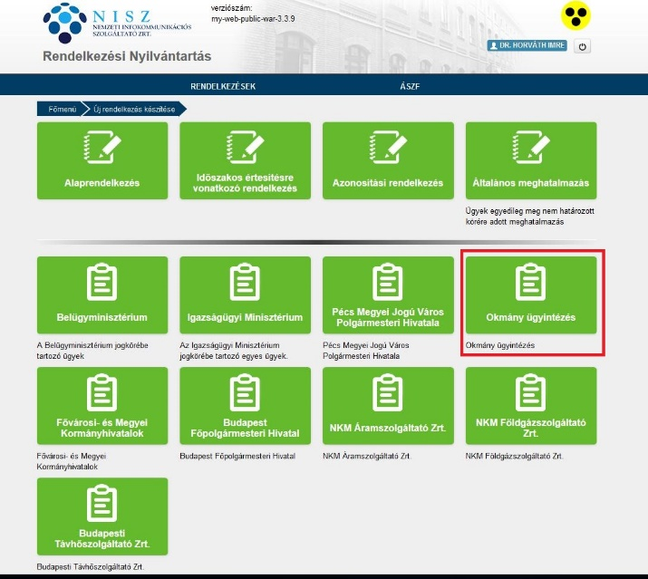

Szülői hozzájáruló nyilatkozat
A nyilatkozat erre szolgáló külön csempe alatt érhető el.
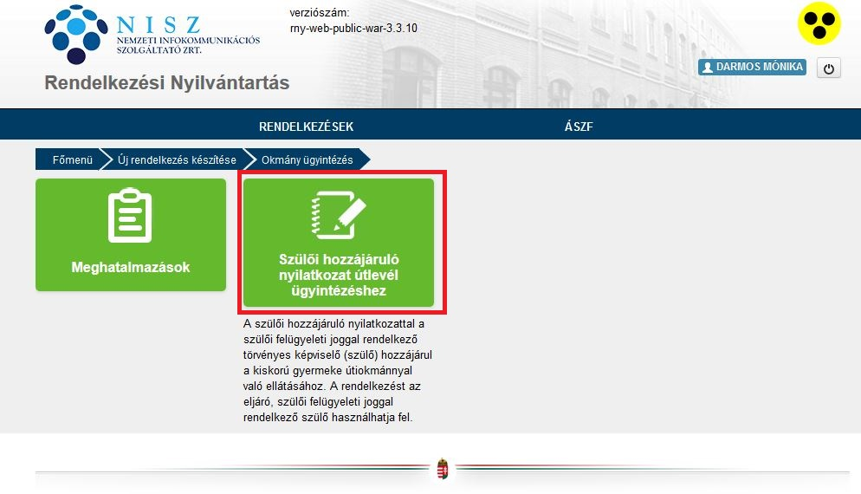

Rendelkezést rögzítő személy kiválasztása
Az ügyfél kiválaszthatja, hogy – szerepétől függően - személyesen megjelenni nem tudó törvényes képviselőként kívánja rögzíteni a rendelkezést, vagy eljáró szülőként készítené azt elő jóváhagyásra:
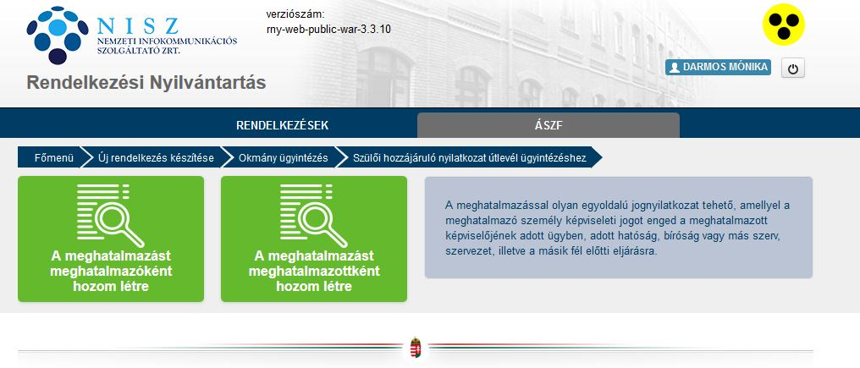

Eljáró szülő adatainak megadása
A nyilatkozó szülő rögzíti az útlevél ügyintézés során eljáró személy természetes személyazonosító adatait. Az adatokat a rendszer összeveti a nyilvántartásokban tároltakkal, így a pontos adatok megadása elengedhetetlen:
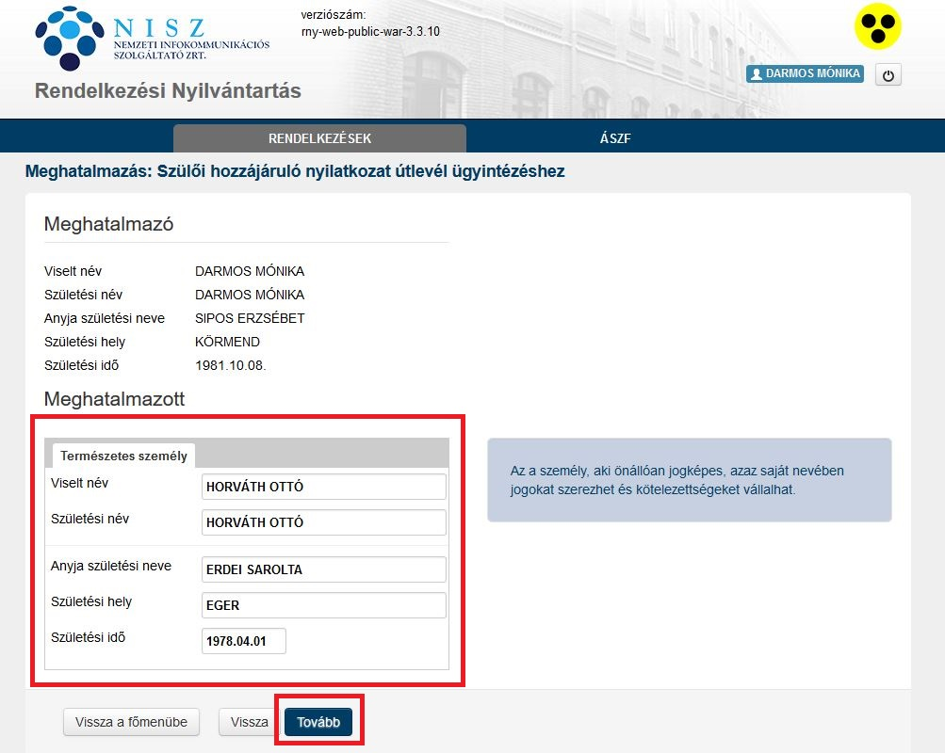

Gyermek adatainak megadása
A nyilatkozó szülő rögzíti a gyermek természetes személyazonosító adatait, valamint az RNY-ben létrejövő rendelkezés hatályba lépéséhez szükséges jelöléseket.
Felhívjuk figyelmét, hogy attól függetlenül, hogy a szülői hozzájáruló nyilatkozatot tevő szülő milyen hatálydátumot adott meg, a szülői hozzájáruló nyilatkozat jogszabályban foglaltak alapján legfeljebb a megtételtől számított 15. napig használható fel!
Erről a tényről a nyilatkozat megtétele során is tájékoztatást kap az ügyfél:
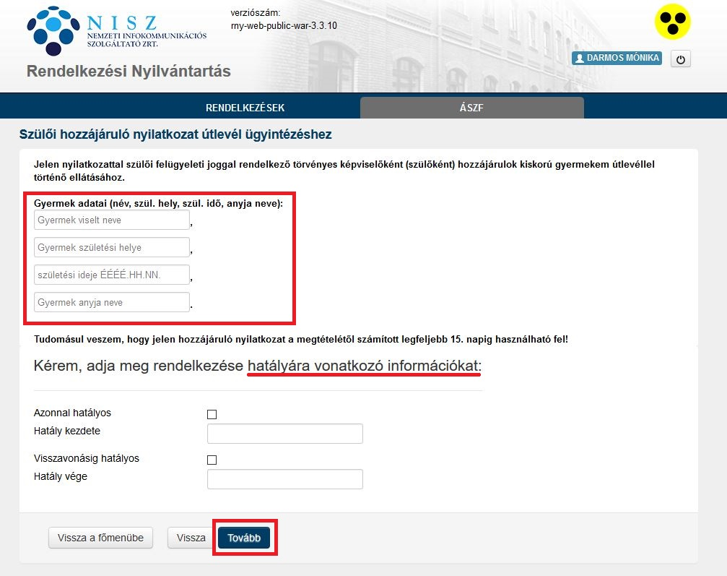

Rendelkezés összesítése
A rendelkezés érvényesítése előtt az ügyfél megtekintheti az általa tett nyilatkozat tartalmát.
A „Meghatalmazó” alatti adatok a szülői hozzájáruló nyilatkozatot tevő, a kiskorú gyermeke útlevél ügyintézése során személyesen megjelenni nem tudó szülő természetes személyazonosító adatai, míg a „Meghatalmazott” adataiként a személyesen eljáró törvényes képviselő (szülő) természetes személyazonosító adatai jelennek meg.
A gyermek adatai a nyilatkozat törzsszövegében találhatók.
A rendelkezés érvénybe léptetése a „Létrehozás” mezőre kattintva történik meg:
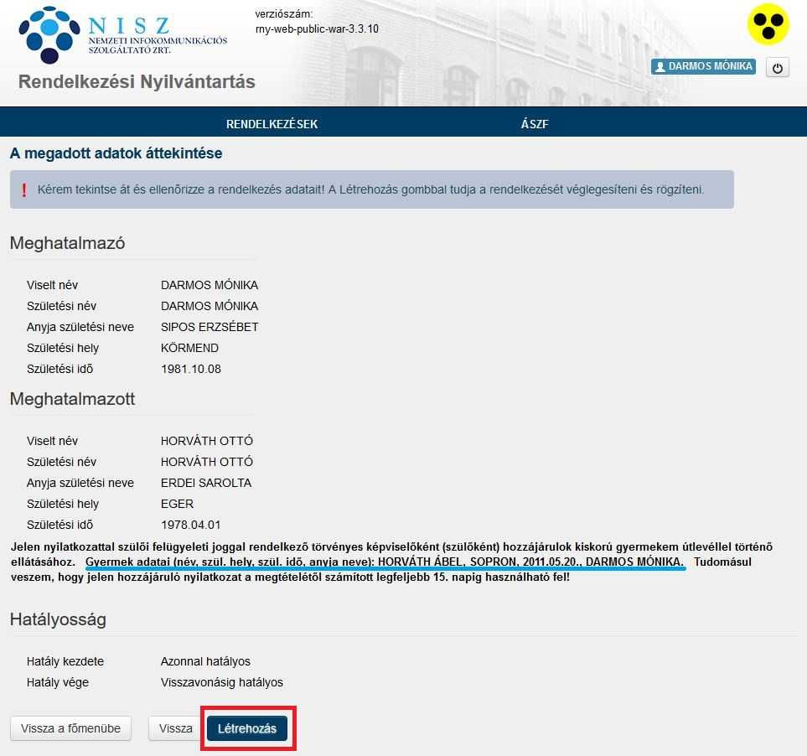

Rögzített rendelkezés visszamutatása
A rendelkezés megtételét követően a rendszer visszamutatja az ügyfél által rögzített nyilatkozatot:
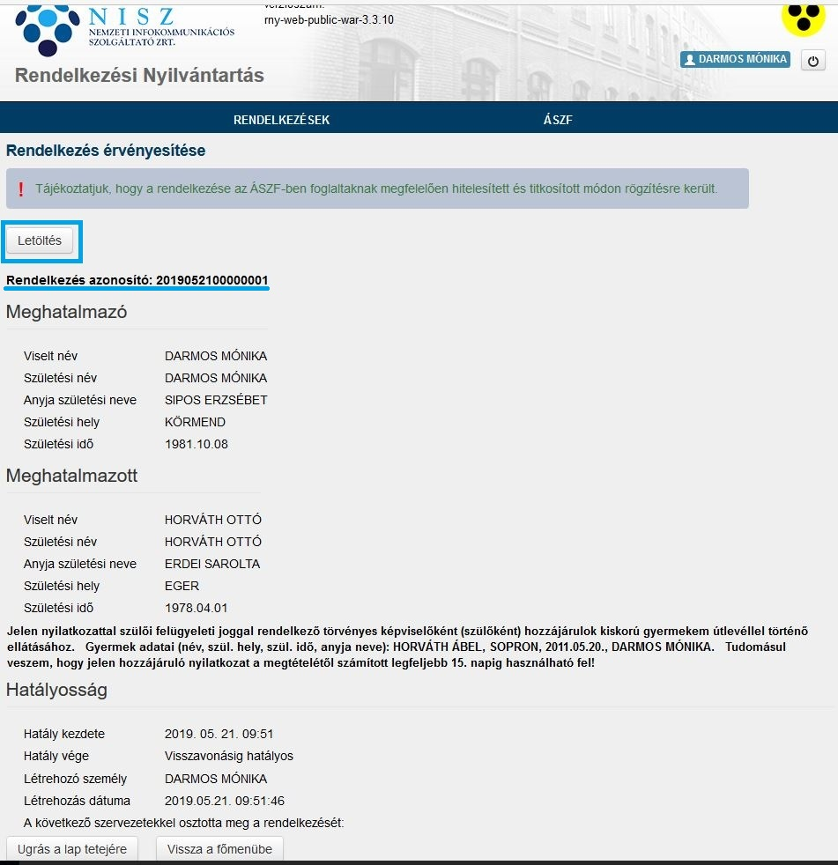

Nyilatkozat letöltése
Az RNY-ben tett rendelkezések kizárólag az RNY-hez csatlakozott szervezetek ügyintézése során alkalmazhatóak.
Az RNY-ben rögzített rendelkezésre hivatkozni annak bemutatása nélkül is lehetséges. Ebben az esetben vagy a rendelkezés azonosítóját szükséges megadni az ügyintézőnek, de elegendő az eljáró személy személyazonosító okmányának száma, vagy a nyilatkozó, ill. eljáró személy természetes személyazonosító adatainak megadása is.
Amennyiben az ügyfél letöltené a nyilatkozatot, a „Letöltés” mezőre kattintva teheti ezt meg, pdf formátumban
Felhívjuk figyelmét, hogy abban az esetben, ha a nyilatkozatot az eljáró szülő (meghatalmazott) készítette elő, úgy érvénybe lépéséhez, lekérdezhetőségéhez szükséges a rendelkezés jóváhagyása a nyilatkozó (megjelenni nem tudó) szülő által!

Nyilatkozat jóváhagyása
Amennyiben a nyilatkozatot az eljáró szülő (meghatalmazott) készítette elő, úgy érvénybe lépéséhez, lekérdezhetőségéhez szükséges a rendelkezés jóváhagyása a nyilatkozó (megjelenni nem tudó) szülő által. Ezt a nyilatkozó (megjelenni nem tudó szülő) az RNY főoldalán a „Jóváhagyásra váró rendelkezések” mezőre kattintva teheti meg. A mező alatti tájékoztató szövegben olvasható az aktuálisan jóváhagyandó rendelkezések száma:
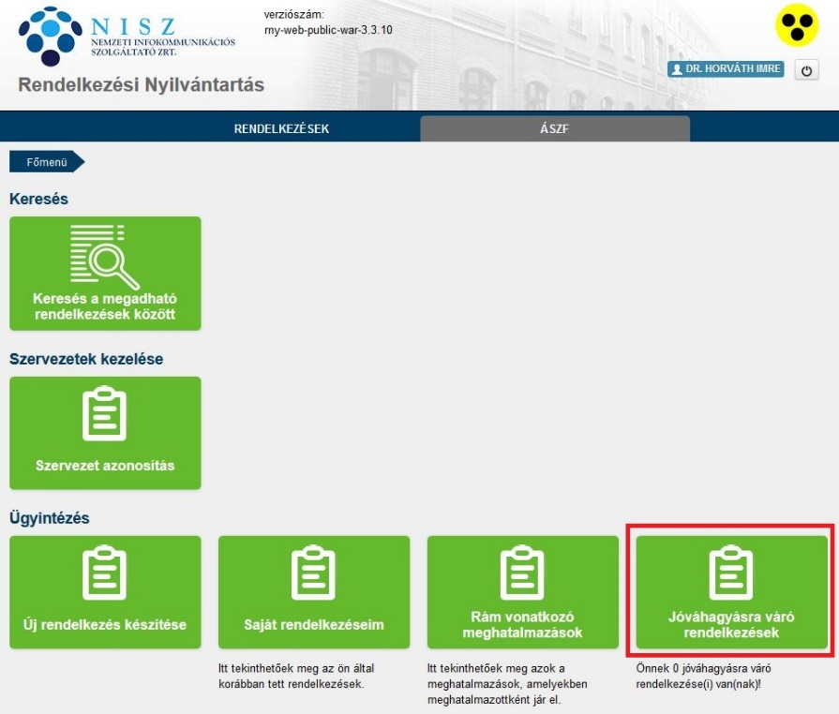
A jóváhagyásra váró rendelkezések listába rendezetten jelennek meg. A szülői hozzájáruló nyilatkozat ún. „szabadszöveges meghatalmazás”-ként került rendszeresítésre.
A rendelkezés a ikonra kattintva tekinthető meg, és a jelölőnégyzet kijelölésével, majd a találati lista alján megjelenő „Rendelkezés jóváhagyása” gombra kattintva érvényesíthető:
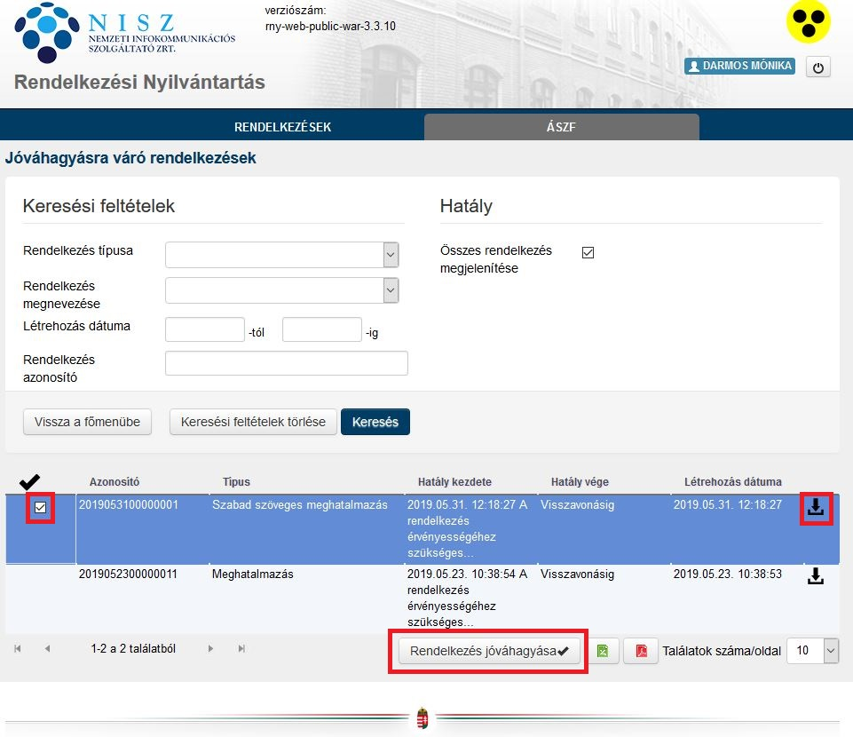

A nyilatkozat későbbi megtekintése
Az RNY-ben rögzített rendelkezéseket a későbbiekben is bármikor letöltheti és ellenőrizheti a nyilatkozattal érintett személy. Attól függően tehát, hogy saját rendelkezésről van-e szó, vagy a nyilatkozat címzettjéről, a „Saját rendelkezéseim”, vagy a „Rám vonatkozó meghatalmazások” elnevezésű csempékre kattintva ellenőrizhetők a rögzített nyilatkozatok:
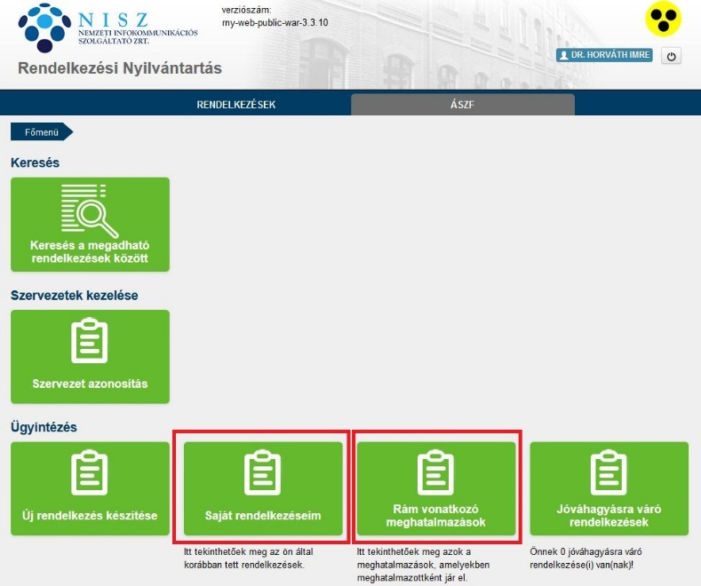

A szülői hozzájáruló nyilatkozat adattartalma

A rendelkezés tartalmazza:
- a rendelkezés azonosítószámát,

- a rendelkezést tevő (meghatalmazó), személyesen megjelenni nem tudó törvényes képviselő SZL, ISZL, 3. NYT által ellenőrzött természetes személyadatait,

- az eljáró törvényes képviselő (szülő) SZL, ISZL, 3. NYT által ellenőrzött természetes személyadatait,

- A személyesen megjelenni nem tudó törvényes képviselő nyilatkozatát
  - arról, hogy szülői felügyeleti joggal rendelkező törvényes képviselőként (szülőként) hozzájárul a nyilatkozatban jelzett kiskorú gyermeke útlevéllel történő ellátásához,
  - arról, hogy tudomásul veszi, hogy hozzájáruló nyilatkozata a jogszabály erejénél fogva a megtételétől számított legfeljebb 15. napig használható fel,
  - az útlevéllel történő ellátásban érintett kiskorú gyermek (SZL, ISZL, 3. NYT által NEM ellenőrzött) természetes személyazonosító adatairól (név, szül. hely, szül. idő, anyja neve).

- A rendelkezés hatályosságára vonatkozó adatokat.
Felhívjuk figyelmét, hogy attól függetlenül, hogy a szülői hozzájáruló nyilatkozatot tevő (megjelenni nem tudó) szülő milyen hatálydátumot adott meg, a szülői hozzájáruló nyilatkozat jogszabályban foglaltak alapján legfeljebb a megtételtől számított 15. napig használható fel!

- A szülői hozzájáruló nyilatkozatot RNY-ben létrehozó személy nevét,

- A rendelkezés létrehozásának dátumát.

